陕秦安发〔2023〕5号 签发人：杨旭

陕西秦安煤矿安全评价事务有限公司
关于印发安全环保制度汇编的通知

公司各部门：
陕西秦安煤矿安全评价事务有限公司安全环保制度已汇编成册，经安委会办公会议研究通过，现将装订本印发于你们，请认真学习并贯彻执行。

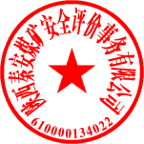
陕西秦安煤矿安全评价事务有限公司
2023年1月3日

抄送：公司各领导
陕西秦安煤矿安全评价事务有限公司综合部 2023-01-03印发

